**Grado en Ingeniería Informática**



SISTEMAS DE AYUDA A LA DECISIÓN

Práctica 6. AHP Sort II.

Mapas solicitados.

**Alumno:** Sergio Perea de la Casa ([**spc00033@red.ujaen.es**](mailto:spc00033@red.ujaen.es)), **DNI:** 77433569K.

**Profesor:**  Luis Martínez López ([**martin@ujaen.es**](mailto:martin@ujaen.es))

# ÍNDICE

**Breve explicación de color-clase** **3**

**Ejercicio 1** **3**

**Ejercicio 2** **4**

Crímenes 5

Robos 5

Relacionado con Vehículos 6

Orden Público 6

Drogas 7

# 

# Breve explicación de color-clase

Para poder diferenciar las diferentes clases en las que se clasifican las provincias que se van a mostrar a continuación, se ha decidido usar los correspondientes colores de mayor a menor seguridad: **azul, naranja, rojo**.

# Ejercicio 1

Mapa respecto a las provincias de Andalucía, sin normalizar por el número de habitantes, mostrando una clasificación global de la clase a la que pertenece cada provincia.

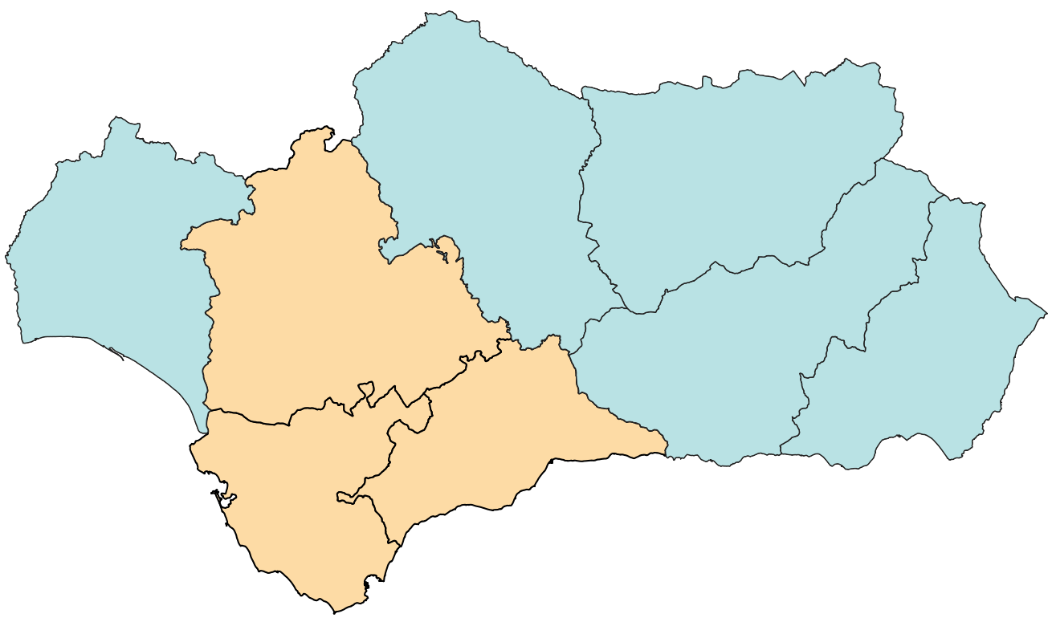

Málaga, Sevilla y Cádiz son las únicas provincias con una Clase Media (2) de clasificación. Mientras que las demás provincias se encuentran en un estado de seguridad alto; es decir, Clase Alta (1).

Realmente estos datos no son correctos, ya que si no existe una normalización en la cantidad de habitantes respecto a la que se hace el estudio no se podrá evaluar con igualdad todas las provincias. Es por ello que en el siguiente ejercicio se aplica para una normalización de 10.000 habitantes para todas las provincias de España.

# Ejercicio 2

Como he explicado anteriormente, aquí se mostrará la clasificación del nivel de seguridad de las provincias de toda España y normalizadas por cada 10.000 habitantes.

Sabemos que Ceuta y Melilla pueden provocar que los valores de los CPs sean excesivamente optimistas respecto a las provincias debido al desvío que pueden provocar estas dos provincias.

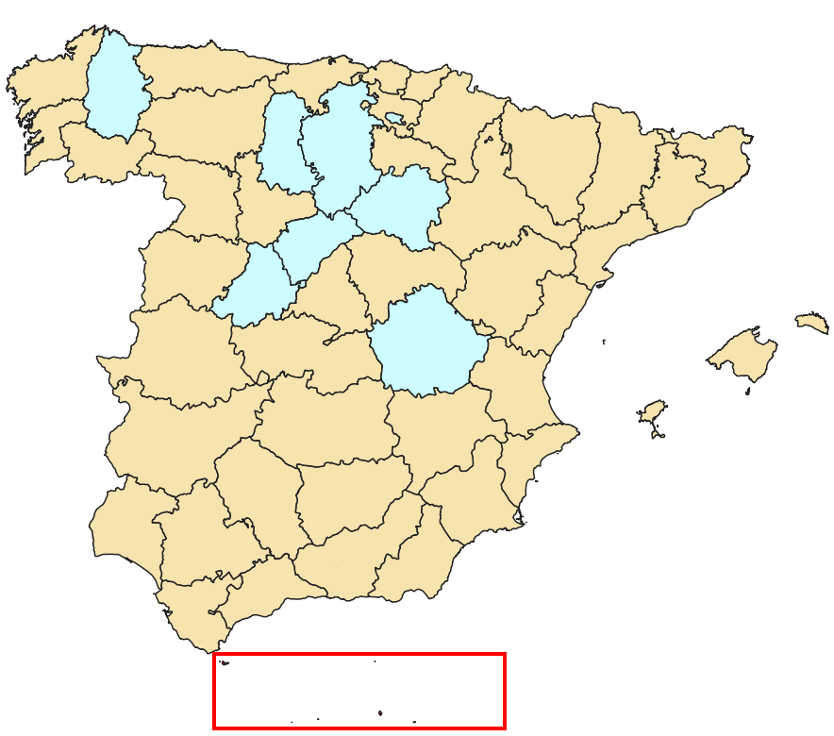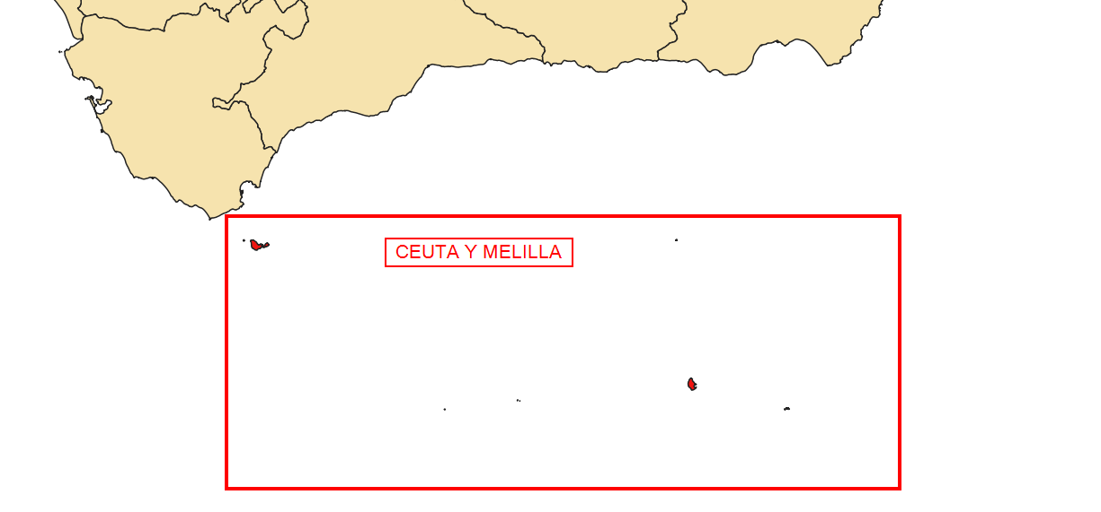

Como podemos ver, las únicas provincias que se encuentran en Clase Baja de seguridad son Ceuta y Melilla. Además, provocan que la mayoría de las provincias de España se clasifiquen en la misma clase (Clase Media).

Por lo tanto, se va a mostrar el resultado de dicha clasificación por cada uno de los criterios respecto a los CPs correspondientes.

## Crímenes

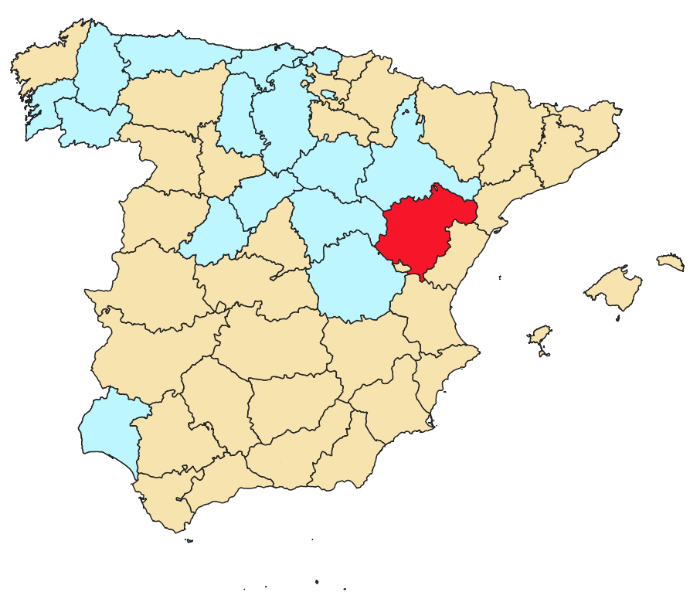

## Robos

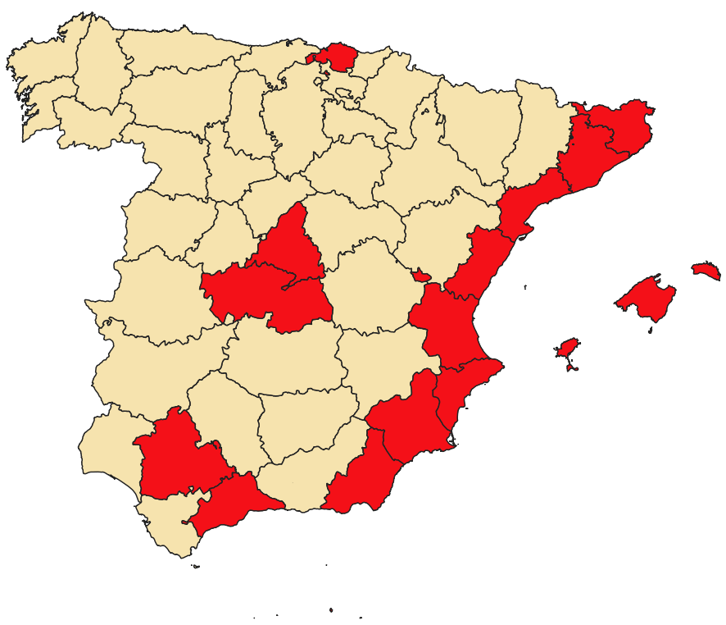

## Relacionado con Vehículos

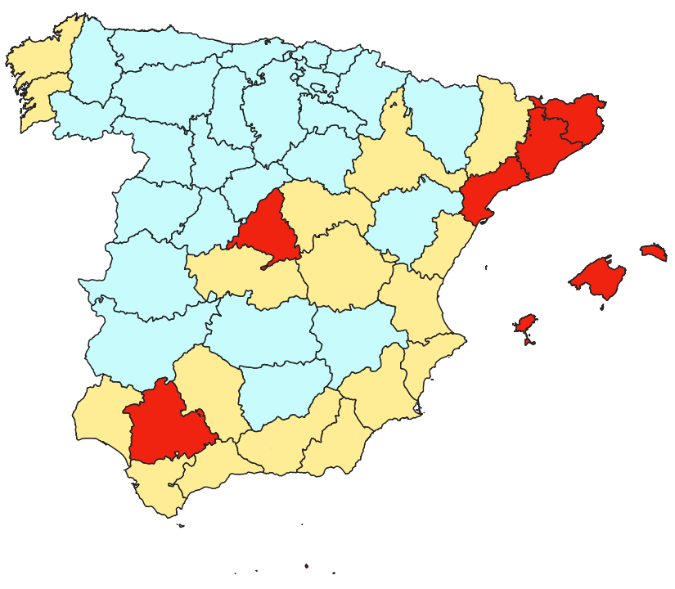

## Orden Público

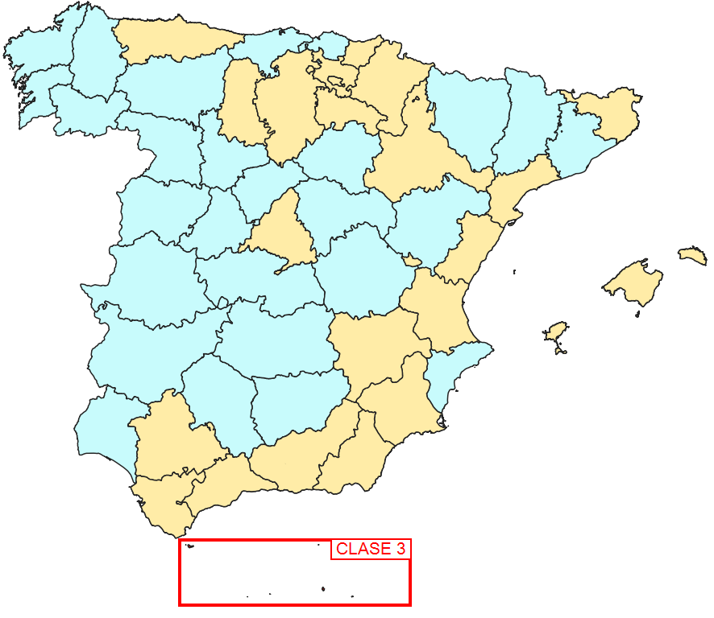

## Drogas

